## APLIKASI MANAJEMEN AUDIT KINERJA UNIT KERJA BERBASIS WEB

Laporan ini dibuat untuk memenuhi persyaratan kelulusan mata kuliah Internship I



Oleh :

# 1174025 DEZHA AIDIL MARTHA

**WEB-BASED WORKING UNIT PERFORMANCE AUDIT MANAGEMENT APPLICATION**

*This report is made to fulfill the requirements for passing the Internship I course*



Written By :

# 1174025 DEZHA AIDIL MARTHA

Yang bertanda tangan di bawah ini:

Nama : Dezha Aidil Martha

NPM 1174025

Program Studi : D4 Teknik Informatika

Judul Internship 1 : Aplikasi Manajemen Audit Kinerja Unit Kerja

Menyatakan bahwa:

1. Proyek Pemrograman Aplikasi (Internship I) saya ini adalah asli dan belum pernah diajukan untuk memenuhi kelulusan matakuliah InternshipI pada Universitas Logistik dan Bisnis Internasional maupun di Perguruan Tinggi lainnya.
2. Proyek Pemrograman Aplikasi (Internship I) ini adalah murni gagasan, rumusan, dan penelitian saya sendiri tanpa bantuan pihak lain, kecuali arahan pembimbing.
3. Dalam Proyek Pemrograman Aplikasi (Internship I) ini tidak terdapat karya atau pendapat yang telah ditulis atau dipublikasikan orang lain, kecuali secara tertulis dengan jelas dicantumkan sebagai acuan dalam naskah dengan disebutkan nama pengarang dan dicantumkan dalam daftar pustaka.
4. Pernyataan ini saya buat dengan sesungguhnya dan apabila di kemudian hari terdapat penyimpangan-penyimpangan dan ketidakbenaran dalam pernyataan ini, maka saya bersedia menerima sanksi akademik berupa pencabutan gelar yang telah diperoleh karena karya ini, serta sanksi lainnya sesuai dengan norma yang berlaku di perguruan tinggi lain.

Bandung, 13 Februari 2024 Yang Membuat Pernyataan,

# ABSTRAK

Aplikasi Manajemen Audit Kinerja Unit Kerja Berbasis Web pada PT. XYZ merupakan solusi inovatif untuk meningkatkan efisiensi dan efektivitas proses manajemen audit di perusahaan. Aplikasi ini dirancang untuk memfasilitasi pengumpulan, analisis, dan pelaporan data kinerja unit kerja secara sistematis. Dengan fitur-fitur seperti formulir aktivitas, risk assessment, monitoring, dan rekomendasi, aplikasi ini memberikan landasan yang kokoh untuk pengelolaan audit yang terstruktur. Integrasi dengan sistem yang sudah ada, aspek keamanan data, dan kemudahan akses melalui web menjadi ciri khas dari aplikasi ini. Diharapkan, implementasi Aplikasi Manajemen Audit Kinerja Unit Kerja ini akan memberikan kontribusi signifikan dalam meningkatkan transparansi, akurasi, dan responsivitas dalam manajemen kinerja unit kerja di PT. XYZ.

**Kata Kunci** : *Audit,* Aplikasi Web, Monitoring Kinerja.

## ABSTRACT

*Web-Based Work Unit Performance Audit Management Application at PT. XYZ is an innovative solution to increase the efficiency and effectiveness of audit management processes in companies. This application is designed to facilitate the systematic collection, analysis and reporting of work unit performance data. With features such as activity forms, risk assessment, monitoring and recommendations, this application provides a solid foundation for structured audit management. Integration with existing systems, data security aspects, and easy access via the web are the characteristics of this application. It is hoped that the implementation of the Work Unit Performance Audit Management Application will make a significant contribution in increasing transparency, accuracy and responsiveness in work unit performance management at PT. XYZ.*

***Keywords****: Audit, Web Application, Working Monitoring.*

# KATA PENGANTAR

Puji dan syukur ke hadirat Tuhan yang Maha Esa, karena atas berkat dan rahmat-Nya, penulis dapat mengerjakan dan menyelesaikan laporan aplikasi yang berjudul “***APLIKASI MANAJEMEN AUDIT KINERJA UNIT KERJA”***. Penulis menggunakan bahasa yang sederhana dan mudah untuk dimengerti bagi para pembaca. Adapun Penulisan laporan ini dibuat dalam rangka memenuhi salah satu syarat kelulusan Mata kuliah Internship I di Universitas Logistik dan Bisnis Internasional.

Akhirnya dengan segala kerendahan hati, perkenankanlah penulis mengucapkan terima kasih yang tidak terhingga atas segala bantuan dan bimbingan yang telah diberikan dalam Penulisan laporan ini, kepada yang terhormat :

1. Kedua orang tua tercinta, yang telah memberikan doa dan dukungan baik secara moril maupun materil.
2. Roni Andarsyah,. ST., M.KOM.,SFPC. selaku Ketua Proram Studi D4 Teknik Informatika.
3. [Syafrial Fachri Pane,ST. MTI,EBDP.CDSP,SFPC](https://forlap.kemdikbud.go.id/dosen/detail/RDUzMDAzMzgtMzE5RC00OTQ5LUFDREUtQkE1MTY4NzA4Q0RG) selaku Koordinator Internship I D4 Teknik Informatika.
4. [M. Yusril Helmi Setyawan, S.Kom., M.Kom.,SFPC](https://forlap.kemdikbud.go.id/dosen/detail/MkY5NjkwRUEtQzY1Ri00NDBGLUFGNjAtNjE5N0RFQjgwNUI2)., selaku dosen pembimbing.
5. Serta teman-teman yang sudah membantu dalam penyelesaian dan pengerjaan aplikasi ini.

Penulis berusaha dengan sebaik-baiknya dalam Penulisan laporan ini, namun dalam banyak hal, penulis menyadari bahwa laporan ini masih jauh dari kata sempurna. Maka dari itu, saran dan kritik yang bersifat membangun dari semua pihak sangat penulis harapkan, agar laporan ini menjadi lebih baik dan bermanfaat.

Bandung, 13 Februari 2024

Penulis

# DAFTAR ISI

ABSTRAK i

KATA PENGANTAR iii

DAFTAR ISI iv

DAFTAR GAMBAR vi

DAFTAR LAMPIRAN viii

BAB I PENDAHULUAN 1

* 1. Latar Belakang 1
  2. Identifikasi Masalah 2
  3. Tujuan……. 2
  4. Lingkup Dokumentasi 3

BAB II LANDASAN TEORI 4

* 1. Teknologi Informasi 4
  2. Audit…………………………………………………………………………………4
  3. Laravel………………………………………………………………………………6
  4. Visual Studio Code 6
  5. XAMPP…………… 7
  6. MySQL………. 8
  7. FlowMap…. 9

BAB III ANALISIS DAN PERANCANGAN 10

3. 1 Analisa Kebutuhan Sistem 10

3.1.1 *Flowmap* Aplikasi Yang Akan Dibangun 11

3.2 Alur Kerja Website Yang Akan Dibangun 13

3.3 Use Case Diagram Aplikasi Manajemen Audit 14

3.3.1. Struktur Database Manajemen Audit 16

3.4. Code Coverage 23

BAB IV IMPLEMENTASI DAN PENGUJIAN 30

* 1. Pembahasan Hasil Implementasi 30
     1. Implementasi Dashboard 30
     2. Analisis Halaman Assessment 33
     3. Analisis Halaman Monitoring 36
     4. Analisis Halaman Recommendation 38
     5. Analisis Halaman Activity 39
  2. Pengujian dan Hasil Pengujian 42
     1. Hasil Tampilan Pada Halaman Dashboard 42
     2. Hasil Tampilan Pada Halaman Assessment 42
     3. Hasil Tampilan Pada Halaman Monitoring 43
     4. Hasil Tampilan Pada Halaman Recommendation 44
     5. Hasil Tampilan Pada Halaman Activity 44

BAB V KESIMPULAN DAN SARAN 46

* 1. Kesimpulan 46
  2. Saran 46

DAFTAR PUSTAKA ix

LAMPIRAN-LAMPIRAN xv

# DAFTAR GAMBAR

# DAFTAR LAMPIRAN

# BAB I

# PENDAHULUAN

### Latar Belakang

PT. XYZ, sebagai perusahaan energi nasional yang menjalankan operasi kompleks dalam sektor eksplorasi dan produksi, pengolahan, distribusi, dan layanan, menjadi fokus penelitian ini. Dalam konteks pengembangan "Aplikasi Manajemen Audit Kinerja Unit Kerja Berbasis Web," data representatif berikut menjadi dasar untuk mengidentifikasi dan memahami permasalahan yang dihadapi oleh PT. XYZ.

Dalam upaya untuk memenuhi tuntutan tersebut, PT. XYZ merencanakan implementasi Aplikasi Manajemen Audit Kinerja Unit Kerja Berbasis Web. Aplikasi ini diharapkan dapat menjadi solusi yang tepat untuk mendukung upaya perusahaan dalam mengoptimalkan kinerja unit-unit kerja, memantau pencapaian target, serta meningkatkan kualitas pengelolaan sumber daya.

Riset ini bertujuan untuk mendalami implementasi Aplikasi Manajemen Audit Kinerja Unit Kerja Berbasis Web pada PT. XYZ. Dengan menggali lebih dalam tentang aplikasi ini, diharapkan dapat ditemukan solusi-solusi inovatif yang dapat meningkatkan efektivitas dan efisiensi operasional perusahaan.

Melalui riset ini, diharapkan akan muncul pemahaman yang lebih baik tentang manfaat aplikasi ini dalam konteks PT. XYZ, serta dapat memberikan rekomendasi perbaikan atau pengembangan untuk meningkatkan daya saing perusahaan di pasar yang kompetitif. Dengan adanya Aplikasi Manajemen Audit Kinerja Unit Kerja Berbasis Web, diharapkan PT. XYZ dapat terus berkembang dan memberikan kontribusi positif dalam mencapai tujuan bisnisnya.

### Identifikasi Masalah

Adapun masalah yang akan diselesaikan oleh Aplikasi Manajemen Audit Kinerja Unit Kerja Berbasis Web yang penulis bangun adalah sebagai berikut:

1. Proses manajemen audit kinerja unit kerja yang masih bersifat manual dapat menjadi sumber ketidakefisienan. Pengumpulan, analisis, dan pelaporan data secara manual dapat memakan waktu, meningkatkan risiko kesalahan, dan menghambat responsibilitas real-time.
2. Tanpa adanya sistem berbasis web, pemantauan kinerja unit kerja mungkin sulit dilakukan secara real-time. Hal ini dapat mengakibatkan keterlambatan dalam mendeteksi masalah atau peluang yang memerlukan tindakan segera.
3. Sistem manual sering kali tidak memberikan tingkat akuntabilitas dan pelacakan kinerja yang memadai. Kesulitan dalam melacak pencapaian target dan tanggung jawab masing-masing unit kerja dapat menghambat perbaikan dan pengembangan berkelanjutan.

### Tujuan

Dengan merumuskan tujuan-tujuan ini, diharapkan implementasi Aplikasi Manajemen Audit Kinerja Unit Kerja Berbasis Web dapat memberikan solusi yang konkret terhadap masalah-masalah yang diidentifikasi, membawa perbaikan yang signifikan dalam pengelolaan kinerja unit kerja di PT. XYZ. Berikut tujuan dari dibuatnya *website* ini:

1. Mengimplementasikan Aplikasi Manajemen Audit Kinerja Unit Kerja Berbasis Web untuk mengatasi ketidakefisienan dalam proses manual. Tujuan ini mencakup pengurangan waktu yang dibutuhkan untuk pengumpulan, analisis, dan pelaporan data, sehingga meningkatkan efisiensi operasional secara keseluruhan.
2. Mencapai kemampuan pemantauan kinerja unit kerja secara real-time dengan menggunakan aplikasi berbasis web. Hal ini diharapkan dapat memberikan keunggulan dalam mendeteksi masalah atau peluang dengan cepat, memungkinkan tindakan responsif untuk meningkatkan kinerja.
3. Membangun sistem yang memungkinkan tingkat akuntabilitas yang lebih tinggi dan pelacakan kinerja yang lebih efektif. Hal ini mencakup peningkatan dalam mengidentifikasi pencapaian target, tanggung jawab unit kerja, dan evaluasi kinerja secara menyeluruh.

### Lingkup Dokumentasi

Pada laporan Internship I ini permasalahan yang dibahas dibatasi dalam hal sebagai berikut :

1. Dalam pembahasan Internship I ini, hanya membahas tentang bagaimana proses pencatatan kinerja Unit Kerja pada PT.XYZ*.*
2. Membahas tentang Assessment Risiko dan Monitoring serta Rekomendasi Kinerja terhadap Unit Kerja*.*

# BAB II

# LANDASAN TEORI

### Teknologi Informasi

Teknologi Informasi adalah bidang yang melibatkan pemanfaatan perangkat keras, perangkat lunak, dan jaringan untuk mengelola informasi. Perangkat keras mencakup komponen fisik seperti komputer dan server, sedangkan perangkat lunak termasuk program-program yang mengontrol perangkat keras. Jaringan membentuk infrastruktur yang memungkinkan perangkat untuk terhubung dan berkomunikasi.

Dalam TI, informasi dikumpulkan, disimpan, dan dikelola untuk memastikan akses yang cepat dan efisien. Pengolahan data, baik secara manual maupun otomatis menggunakan perangkat lunak, merupakan aspek penting. TI juga memberikan kemampuan untuk komunikasi efektif melalui berbagai saluran seperti email, pesan instan, dan media sosial.

Peran TI melibatkan pengelolaan informasi, pemrosesan data, komunikasi, serta otomatisasi dan otomatisasi tugas-tugas rutin. Dalam konteks bisnis, TI telah mengubah model bisnis, mendorong inovasi produk dan layanan, serta memungkinkan analisis data untuk pengambilan keputusan yang lebih baik.

Meskipun TI membawa banyak manfaat, implementasinya juga menimbulkan tantangan, seperti risiko keamanan data, biaya implementasi, dan kepatuhan terhadap regulasi. Oleh karena itu, perusahaan perlu mempertimbangkan faktor-faktor ini dalam mengadopsi dan mengelola teknologi informasi.

### Audit

Audit merupakan suatu pendekatan sistematis yang dilakukan untuk mengevaluasi dan memverifikasi informasi atau kegiatan dengan tujuan untuk menentukan sejauh mana keandalan dan keabsahan data yang dievaluasi. Dalam konteks manajemen audit kinerja unit kerja pada PT. XYZ, audit dirancang untuk mengukur efektivitas dan efisiensi operasional, memastikan pencapaian target, serta memonitor kepatuhan terhadap kebijakan dan prosedur yang telah ditetapkan.

Tujuan utama dari audit kinerja unit kerja adalah untuk memberikan gambaran yang komprehensif tentang sejauh mana unit kerja mencapai tujuan bisnisnya. Hal ini melibatkan evaluasi terhadap berbagai aspek, termasuk proses operasional, pencapaian kinerja, dan ketaatan terhadap kebijakan internal.

Audit diharapkan dilakukan oleh pihak yang independen dan objektif, yang mampu menyajikan temuan tanpa adanya pengaruh atau bias yang dapat memengaruhi hasil evaluasi. Keberhasilan audit sangat bergantung pada kemampuan auditor dalam menjaga independensi dan objektivitasnya.

Metodologi audit kinerja melibatkan penggunaan berbagai prosedur dan teknik untuk mengumpulkan, menganalisis, dan menilai data. Auditor dapat melakukan pengamatan langsung, wawancara dengan personel terkait, analisis dokumen, dan pengujian lainnya untuk mendapatkan pemahaman yang mendalam tentang kinerja unit kerja.

Evaluasi risiko merupakan bagian penting dari audit. Auditor perlu mengidentifikasi dan mengevaluasi risiko potensial yang dapat mempengaruhi keandalan informasi yang diaudit. Dengan pemahaman yang baik tentang risiko, auditor dapat merancang prosedur audit yang efektif.

Hasil audit harus disampaikan dengan jelas kepada pihak yang berkepentingan. Ini melibatkan penyajian temuan, rekomendasi perbaikan, dan saran untuk meningkatkan efektivitas operasional unit kerja. Komunikasi hasil audit memungkinkan manajemen untuk membuat keputusan berdasarkan informasi yang relevan dan akurat.

Audit kinerja unit kerja bukanlah kegiatan satu kali, melainkan suatu proses berkelanjutan. Melalui audit yang terus-menerus, PT. XYZ dapat terus memantau kinerja, mengidentifikasi perubahan yang diperlukan, dan menjaga kesinambungan dalam pencapaian tujuan organisasional. Dengan demikian, landasan teori audit menjadi dasar yang kokoh dalam implementasi manajemen audit kinerja unit kerja berbasis web di perusahaan ini.

#### Laravel

Laravel adalah framework pengembangan aplikasi web berbasis PHP yang terkenal karena kekuatannya dalam menyederhanakan proses pengembangan dan memperkenalkan pola-pola desain yang baik. Dengan filosofi "elegan, ekspresif, dan bersih," Laravel menyediakan seperangkat alat yang kaya fitur dan API yang memungkinkan pengembang untuk membangun aplikasi web dengan cepat dan efisien.

Salah satu keunggulan Laravel adalah adanya Eloquent ORM, yang menyederhanakan akses dan manipulasi basis data. Sintaks yang mudah digunakan dan keandalan ORM ini memungkinkan pengembang untuk bekerja dengan basis data tanpa harus menghadapi kompleksitas SQL secara langsung. Selain itu, sistem template Blade yang dimiliki oleh Laravel menyediakan cara yang efisien untuk mengelola tampilan aplikasi dengan sintaks yang bersih dan mudah dipahami.

Laravel juga membanggakan sistem routing yang kuat, middleware, dan kontroler yang memungkinkan pengembang untuk mengorganisasi kode mereka dengan baik dan memisahkan logika aplikasi. Laravel menggunakan Composer untuk manajemen dependensi, memastikan penggunaan paket-paket eksternal yang dapat diandalkan dan terkini dalam pengembangan aplikasi.

Dalam hal keamanan, Laravel menawarkan berbagai fitur seperti proteksi CSRF (Cross-Site Request Forgery) dan proteksi terhadap SQL injection, menjadikannya pilihan yang aman untuk pengembangan aplikasi web. Di samping itu, Laravel menyediakan dukungan untuk pengujian (testing) dengan Laravel Dusk, yang memudahkan pengembang untuk menguji aplikasi mereka secara menyeluruh.

Dengan komunitas pengembang yang besar, dokumentasi yang kaya, dan kemudahan penggunaan, Laravel telah menjadi pilihan utama bagi banyak pengembang untuk membangun aplikasi web modern yang scalable, efisien, dan mudah dipelihara.

### Internet

Internet merupakan “Jaringan yang bersifat global dan menghubungkan komputer-komputer ke seluruh dunia dengan menggunakan internet sebuah komputer tahun 1982 istilah Internet pertama kali digunakan, dan *TCP/IP* diadopsi sebagai bisa mengakses data yang terdapat pada komputer lain dibenua yang berbeda”.

Pada *protocol universal* untuk jaringan tersebut. Pada tahun 1986 diperkenalkan nama sistem domain, yang sekarang dikenal *DNS (Domain Name System).*

Internet menawarkan alternatif baru dalam pemerolehan informasi dan sekaligus menyebarluaskan informasi. Jika sebelumnya, informasi berbasis cetak merupakan primadona perpustakaan tradisional, sekarang tersedia format baru dalam bentuk digital melalui *web*. Koleksi bahan digital yang ditransmisikan secara elektronik dan disebut perpustakaan digital, keberadaannya semakin penting dalam pemenuhan kebutuhan informasi pengguna.

#### Visual Studio Code

*Visual Studio Code (VS Code)* ini merupakan sebuah teks editor ringan dan handal yang dibuat oleh *Microsoft* untuk sistem operasi *multiplatform*, artinya tersedia juga untuk versi *Linux, Mac*, dan *Window*s. Teks editor ini secara langsung mendukung bahasa pemrograman *JavaScript, Typescript*, dan *Node.js*, serta bahasa pemrograman lainnya dengan bantuan *plugin* yang dapat dipasang *via marketplace Visual Studio Code (*seperti *C++, C#, Python, Go, Java,* dst*)*.

Banyak fitur yang disediakan oleh *Visual Studio Code*, diantaranya *Intellisense, Git Integration, Debugging,* dan fitur ekstensi yang menambah kemampuan teks editor. Fitur tersebut akan bertambah seiring dengan bertambahnya versi *VS Code*.

Pembaruan versi *Visual Studio Code* ini juga dilakukan berkala setiap bulan, dan inilah yang membedakan *VS Code* dengan teks editor-teks editor yang lain.

*Visual Studio Code* merupakan sebuah aplikasi editor *code open source* yang dikembangkan oleh *Microsoft* untuk sistem operasi *Windows, Linux*, dan *MacOS*. *Visual Code* memudahkan dalam penulisan *code* yang mendukung beberapa jenis pemrograman, seperti *C++, C#, Java, Python, PHP, GO. Visual Code* memiliki kemampuan untuk mengidentifikasi jenis bahasa pemrograman yang digunakan dan memberi variasi warna sesuai dengan fungsi dalam rangkaian *code* tersebut. *Visual Studio Code* juga telah terintegrasi ke *Github*. Selain itu fitur lainnya adalah kemampuan untuk menambah ekstensi dimana para pengembang dapat menambah ekstensi untuk menambah fitur yang tidak ada di *Visual Studio Code.*



Gambar 2. 2 *Visual Studio Code*

#### XAMPP

*XAMPP* ialah s*oftware* yang di dalamnya terdapat *server MySQL* dan didukung oleh *PHP* sebagai bahasa pemrograman untuk membuat *website* dinamis serta terdapat *web server apache* yang bisa dijalankan pada beberapa *platform* antara lain *OS X, Windows, Linux, Mac,* dan *Solaris*. *XAMPP* adalah *software server apache* dimana dalam *XAMPP* yang telah tersedia *database server* seperti *MySQL* dan juga *PHP programming. XAMPP* memiliki keunggulan yaitu cukup mudah dioperasikan, tidak memerlukan biaya serta mendukung instalasi pada *Windows* dan *linux* [21].

*Xampp* adalah sebuah paket kumpulan *software* yang terdiri dari *Apache, MySQL, PhpMyAdmin, PHP, Perl, Filezilla. Xampp* berfungsi untuk memudahkan instalasi lingkungan *PHP*, di mana biasanya lingkungan pengembangan *web* memerlukan *PHP, Apache, MySQL* dan *PhpMyAdmin.*

*XAMPP* merupakan singkatan dari *X* (empat sistem operasi apapun), *Apache, MySQL, PHP*, dan *Perl. XAMPP* adalah *tool* yang menyediakan paket perangkat lunak dalam satu buah paket. Dalam paket *XAMPP* sudah terdapat *Apache (web server), MySQL (database), PHP (server side scripting), Perl, FTP server, PhpMyAdmin* dan berbagai pustaka bantu lainnya.

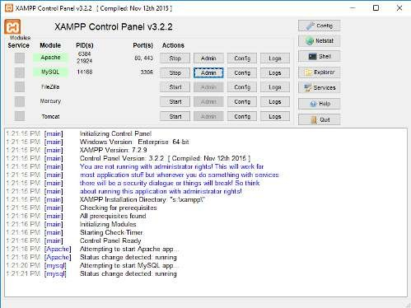

Gambar 2. 3 *XAMPP*

#### MySQL

*MYSQL* adalah sebuah *database* yang terkenal karena hampir sebagian besar aplikasinya yaitu berbasis *website* seperti *wordpress,* yang dilengkapi dengan *MYSQL*. *MYSQL* juga ditawarkan dalam berbagai versi termasuk versi gratis. *MYSQL* adalah sistem manajemen *database SQL* yang sifatnya *open source* (terbuka) dan paling banyak digunakan saat ini.

*MySQL* adalah penghubung *(RDBMS)* yang bersifat *open source*. Perangkat lunak *database* pada umumnya dibandingkan dengan bahasa pemrograman *server web* seperti *PHP* maupun *JSP. MySQL (My Structured Query Language)* yaitu sebuah program pembuat dan pengelola *database* atau yang sering disebut dengan *DBMS* (*Database Management System),* sifat *DBMS* ini ialah *open source. MySQL* juga merupakan program pengakses *database* yang sifatnya jaringan, sehingga dapat digunakan untuk aplikasi *Multi User*.

*MySQL* adalah salah satu jenis *database server* yang sangat terkenal. Kepopulerannya disebabkan *Mysql* menggunakan *SQL* sebagai bahasa dasar untuk mengakses *database*nya. *Mysql* termasuk jenis *RDBMS (Relational Database*

*Management System)*. Pada *Mysql*, sebuah database mengandung satu atau sejumlah tabel.

# BAB III

**ANALISIS DAN PERANCANGAN**

### 3.1 Analisa Kebutuhan Sistem

Tahap krusial dalam pengembangan Aplikasi Manajemen Audit Kinerja Unit Kerja Berbasis Web di PT. XYZ adalah analisis kebutuhan sistem. Fase ini bagaikan membangun fondasi kokoh untuk memastikan aplikasi yang dihasilkan sesuai dengan tujuan dan kebutuhan PT. XYZ.

**1. Identifikasi Parameter Audit:**

* **Pemahaman mendalam** tentang proses manajemen audit **yang telah berlangsung** menjadi kunci untuk menentukan parameter penilaian yang dibutuhkan.
* **Analisis dokumen dan wawancara** dengan para pemangku kepentingan dilakukan untuk mendapatkan informasi tentang proses audit, risiko yang dihadapi, dan indikator kinerja yang digunakan.
* Parameter yang diidentifikasi dapat mencakup:
  + **Efisiensi:** Rasio waktu yang dihabiskan untuk menyelesaikan tugas audit dibandingkan dengan waktu yang dianggarkan.
  + **Efektivitas:** Tingkat pencapaian tujuan audit.
  + **Kepatuhan:** Tingkat kepatuhan terhadap peraturan dan standar yang berlaku.
  + **Kualitas:** Tingkat akurasi dan keandalan hasil audit.

**2. Analisis Kebutuhan Fungsional:**

* Dilakukan untuk menentukan fitur-fitur yang harus dimiliki aplikasi agar dapat mendukung proses audit secara efektif.
* **Fitur-fitur ini dapat mencakup:**
  + **Manajemen pengguna:** Untuk mengatur akses dan hak pengguna, termasuk auditor, auditee, dan administrator.
  + **Manajemen data:** Untuk memasukkan, mengedit, dan menghapus data audit, seperti temuan audit, rekomendasi, dan tindak lanjut.
  + **Pelaporan:** Untuk menghasilkan laporan audit dalam berbagai format, seperti PDF, Excel, dan HTML. Laporan ini harus dapat difilter dan disesuaikan dengan kebutuhan pengguna.
  + **Analisis data:** Untuk membantu auditor dalam menganalisis hasil audit, seperti tren dan pola temuan audit. Fitur ini dapat mencakup visualisasi data dan statistik.
  + **Dasbor:** Untuk memberikan tampilan ringkas dan visualisasi data audit yang penting bagi para pemangku kepentingan.

**3. Analisis Kebutuhan Non-Fungsional:**

* Dilakukan untuk menentukan persyaratan lain yang harus dipenuhi aplikasi agar dapat digunakan secara efektif dan efisien.
* **Persyaratan ini dapat mencakup:**
  + **Keamanan:** Untuk melindungi data audit dari akses yang tidak sah, penyalahgunaan, dan kehilangan. Hal ini dapat dicapai melalui enkripsi data, kontrol akses, dan audit keamanan.
  + **Ketersediaan:** Untuk memastikan aplikasi selalu tersedia untuk digunakan oleh auditor, 24/7. Hal ini dapat dicapai melalui redundansi server dan infrastruktur.
  + **Keterampilan:** Untuk memastikan aplikasi mudah digunakan oleh auditor dengan berbagai tingkat keterampilan komputer. Hal ini dapat dicapai melalui desain antarmuka pengguna yang intuitif dan panduan pengguna yang lengkap.
  + **Pemeliharaan:** Untuk memastikan aplikasi mudah diperbarui dan diubah untuk memenuhi kebutuhan yang berubah. Hal ini dapat dicapai melalui desain modular dan dokumentasi yang lengkap.
  + **Kinerja:** Untuk memastikan aplikasi dapat menangani volume data dan pengguna yang besar dengan waktu respons yang cepat.
  + **Skalabilitas:** Untuk memastikan aplikasi dapat diubah skalanya untuk memenuhi kebutuhan yang berkembang di masa depan.

Analisis kebutuhan sistem yang komprehensif ini menjadi landasan yang kokoh untuk perancangan aplikasi yang efektif dan efisien, membantu PT. XYZ meningkatkan kinerja unit kerja mereka.

### *Flowmap* Aplikasi yang Akan Dibangun

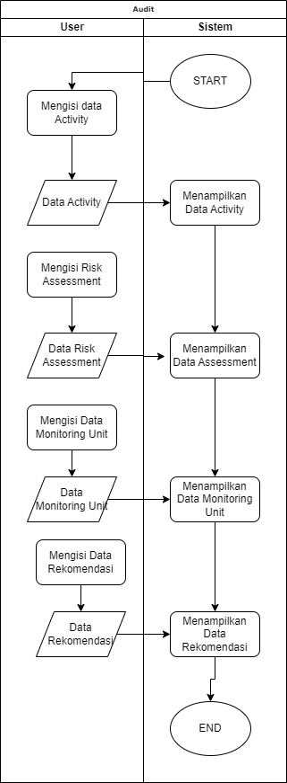

Gambar 3. 2 *Flowmap* Aplikasi Yang akan Dibangun

Dalam aplikasi Manajemen Audit Kinerja Unit Kerja berbasis web di PT. XYZ, pengguna memulai alur kerja dengan mengisi formulir aktivitas. Formulir ini dirancang untuk mencatat detail aktivitas dan pencapaian unit kerja. Setelah mengisi formulir aktivitas, langkah selanjutnya melibatkan pengguna untuk mengisi risk assessment. Melalui antarmuka yang disediakan, pengguna dapat mengevaluasi dan mengidentifikasi potensi risiko yang terkait dengan aktivitas tersebut.

Proses berlanjut dengan pengguna mengisi formulir monitoring, yang bertujuan untuk melacak dan memantau kinerja unit kerja terkait. Informasi yang diinputkan ke dalam formulir monitoring mencakup indikator kinerja, metrik pencapaian, dan evaluasi hasil kegiatan.

Sebagai tahap akhir, pengguna diarahkan untuk mengisi formulir rekomendasi. Di sini, mereka dapat memberikan saran atau rekomendasi perbaikan berdasarkan hasil risk assessment dan monitoring yang telah dilakukan sebelumnya. Formulir rekomendasi memberikan platform bagi pengguna untuk menyampaikan temuan atau ide perbaikan yang dapat meningkatkan kinerja unit kerja secara keseluruhan.

Seluruh alur kerja ini terintegrasi dalam aplikasi, menciptakan pendekatan yang sistematis dan terstruktur dalam manajemen audit kinerja. Dengan memanfaatkan formulir aktivitas, risk assessment, monitoring, dan rekomendasi, aplikasi ini tidak hanya membantu dalam pengumpulan data yang komprehensif tetapi juga menyediakan landasan untuk pengambilan keputusan yang informasional dan strategis dalam mencapai tujuan audit dan perbaikan kinerja.

**3.2 Metode Yang Digunakan**

NIST 800-30 Revisi 1, Panduan Melakukan Penilaian Risiko, adalah publikasi yang diterbitkan oleh National Institute of Standards and Technology (NIST) yang memberikan panduan tentang cara melakukan penilaian risiko untuk sistem dan organisasi informasi federal. Ini adalah dokumen penting dalam kerangka kerja Manajemen Risiko Keamanan Informasi Federal (FISMA) dan digunakan oleh organisasi di seluruh dunia untuk membantu mereka mengidentifikasi, menilai, dan mengelola risiko keamanan siber.

NIST 800-30 Revisi 1 terdiri dari tiga bagian utama:

* **Bagian 1:** Pendahuluan – Memberikan gambaran umum tentang proses penilaian risiko, termasuk tujuan, ruang lingkup, dan audiens.
* **Bagian 2:** Melakukan Penilaian Risiko – Memberikan langkah-langkah terperinci tentang cara melakukan penilaian risiko, termasuk mengidentifikasi aset, menilai kerentanan, dan menghitung dampak.
* **Bagian 3:** Dokumentasi dan Pelaporan Hasil – Memberikan panduan tentang cara mendokumentasikan dan melaporkan hasil penilaian risiko.

NIST 800-30 Revisi 1 adalah sumber daya berharga bagi organisasi mana pun yang ingin meningkatkan postur keamanan siber mereka. Ini memberikan kerangka kerja yang komprehensif dan dapat disesuaikan untuk melakukan penilaian risiko yang dapat digunakan untuk mengidentifikasi dan mengelola risiko keamanan siber yang paling signifikan.

Selain menerapkan panduan dari NIST 800-30 Revisi 1, penulis juga mengimplementasikan panduan lainya, seperti penerapanaudit menggunakan pendekartan Risiko. Audit kinerja unit kerja berbasis risiko adalah sebuah metode audit yang memfokuskan pada area-area dalam unit kerja yang memiliki potensi risiko tinggi. Risiko ini dapat berupa kemungkinan tidak tercapainya target, penyimpangan dari regulasi, ataupun penipuan.

Dengan fokus pada area berisiko tinggi, audit berbasis risiko memungkinkan auditor untuk:

* **Mengalokasikan sumber daya audit secara efisien:** Waktu dan tenaga auditor difokuskan pada area yang paling membutuhkan perhatian.
* **Memberikan nilai tambah maksimal:** Temuan audit dan rekomendasi yang dihasilkan lebih berdampak dan bermanfaat bagi unit kerja.
* **Meningkatkan efektivitas audit:** Hasil audit lebih relevan dengan risiko yang dihadapi unit kerja dan membantu meningkatkan kinerjanya.

Metode ini menggunakan langkah-langkah seperti:

* **Identifikasi risiko:** Auditor mengidentifikasi risiko yang dihadapi unit kerja dengan menggunakan berbagai teknik, seperti brainstorming, analisis SWOT, dan review dokumentasi.
* **Penilaian risiko:** Auditor menilai kemungkinan terjadinya risiko dan dampaknya terhadap unit kerja.
* **Pengembangan rekomendasi:** Auditor memberikan rekomendasi untuk meningkatkan pengendalian dan mengurangi risiko.

Penerapan metode audit kinerja unit kerja berbasis risiko membutuhkan pemahaman yang baik tentang risiko yang dihadapi unit kerja dan sering dikombinasikan dengan metode audit lainnya untuk mendapatkan hasil yang komprehensif.

**Manfaat:**

* **Efisiensi:** Penggunaan sumber daya audit yang optimal.
* **Nilai tambah:** Temuan dan rekomendasi yang lebih bermakna.
* **Efektivitas:** Hasil audit yang relevan dan membantu meningkatkan kinerja.

**Langkah-langkah:**

1. **Identifikasi risiko:** Brainstorming, analisis SWOT, review dokumentasi.
2. **Penilaian risiko:** Kemungkinan terjadinya dan dampak risiko.
3. **Pemetaan proses:** Memahami bagaimana risiko dapat terjadi.
4. **Pengujian pengendalian:** Menguji efektivitas pengendalian risiko.
5. **Pengembangan rekomendasi:** Meningkatkan pengendalian dan mengurangi risiko.

**3.3 Alur Kerja *Website* Yang Akan Dibangun**

Dalam mengoperasikan website Aplikasi Manajemen Audit Kinerja Unit Kerja berbasis web di PT. XYZ, pengguna akan mengikuti alur kerja yang dirancang secara intuitif untuk memastikan navigasi yang mudah dan efisien. Berikut adalah alur kerja website tersebut:

**Dashboard:**

Setelah berhasil login, pengguna akan diarahkan ke dashboard utama. Dashboard ini memberikan ringkasan visual dari status audit, aktivitas terkini, dan informasi kinerja unit kerja secara keseluruhan.

**Formulir Aktivitas:**

Pengguna dapat mengakses formulir aktivitas melalui menu atau tombol yang disediakan di dashboard. Formulir ini memungkinkan pengguna untuk mengisi detail aktivitas dan pencapaian unit kerja.

**Risk Assessment:**

Setelah mengisi formulir aktivitas, pengguna dapat melanjutkan ke bagian risk assessment. Modul ini memungkinkan pengguna mengevaluasi dan mengidentifikasi potensi risiko yang terkait dengan aktivitas yang telah diinputkan sebelumnya.

**Formulir Monitoring:**

Pengguna kemudian dapat mengakses formulir monitoring untuk melacak dan memantau kinerja unit kerja. Formulir ini mencakup indikator kinerja, metrik pencapaian, dan evaluasi hasil kegiatan.

**Formulir Rekomendasi:**

Tahap terakhir adalah mengisi formulir rekomendasi. Di sini, pengguna dapat memberikan saran atau rekomendasi perbaikan berdasarkan hasil risk assessment dan monitoring yang telah dilakukan sebelumnya.

**Laporan dan Analisis:**

Seluruh data yang diinputkan akan diolah dan disajikan dalam bentuk laporan dan analisis yang dapat diakses melalui menu khusus. Laporan ini mencakup temuan audit, rekomendasi perbaikan, dan grafik visualisasi data.

* 1. ***Use Case* Diagram *Sistem Audit***

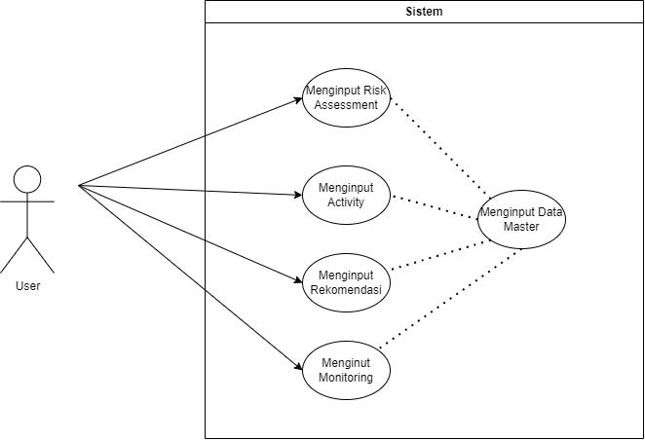

Gambar 3. 5 *Use case* Diagram

**3.4.1 Penjelasan Alur *Use case Diagram Aplikasi***

### User

User memilikiakses untuk mengelola Data master, serta melakukan penginputan data pada Activity, Risk Assessment, Monitoring serta Rekomendasi.

**3.4 Struktur *Database* Aplikasi Yang Dibangun**

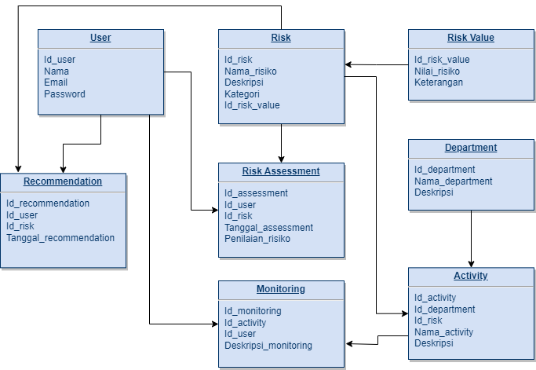

Database merupakan fondasi penting bagi aplikasi Manajemen Audit Kinerja Unit Kerja Berbasis Web. Di dalam database, tersimpan seluruh data yang menunjang kelancaran operasional aplikasi, terbagi menjadi tiga kategori utama:

1. Data User:

* Informasi: Mencakup identitas user (nama, alamat email).
* Tipe Data:
  + Nama, email, kata sandi: teks

2. Data Risk:

* Informasi: Meliputi Nama risiko, Deskripsi, Kategori, dan Nilai Risiko.
* Tipe Data:
  + Nama risiko, Deskripsi, Kategori: teks
  + Nilai Risiko: numerik

3. Data Risk Value:

* Informasi: Berisi Nilai dari risiko beserta Keterangan nilai.
* Tipe Data:
  + Nilai Risiko, Keterangan: teks

4. Data Recommendation:

* Informasi: Berisi Id User, Id Risk, dan Tanggal Rekomendasi.
* Tipe Data:
  + Id User, Id Risk: numerik
  + Tanggal Rekomendasi: date

5. Data Risk Assessment:

* Informasi: Berisi Id User, Id Risk, dan Tanggal Assessment, Penilaian Risiko.
* Tipe Data:
  + Id User, Id Risk: numerik
  + Tanggal Assessment: date
  + Penilaian Risiko: numerik

6. Data Department:

* Informasi: Berisi Nama Department, dan Deskripsi.
* Tipe Data:
  + Department, dan Deskripsi: teks

7. Data Monitoring:

* Informasi: Berisi Id User, Id Activity, dan Deskripsi Monitoring.
* Tipe Data:
  + Id User, Id Activity: numerik
  + Deskripsi Monitoring: teks

6. Data Activity:

* Informasi: Berisi Nama Activity, Id Department, Id Risk dan Deskripsi.
* Tipe Data:
  + Nama Activity dan Deskripsi: teks
  + Id Department, Id Risk: numerik

Struktur Database:

* Database terstruktur dalam tabel-tabel yang saling terhubung dengan kunci asing untuk menjaga integritas data.
* Contoh:
  + Tabel User memiliki primary key id_user.
  + Tabel Recommendation memiliki foreign key id_user  yang merujuk ke tabel user, dan id_risk yang merujuk ke tabel risk.
  + Tabel Risk memiliki foreign key id_risk_value  yang merujuk ke tabel Risk Value.
  + Tabel Risk Assessment memiliki foreign key id_user, id_risk yang merujuk dari tabel User dan Risk.
  + Tabel Monitoring memiliki foreign key id_user, id_activity yang merujuk dari tabel User dan Activity.
  + Tabel Activity memiliki foreign key id_department yang merujuk dari tabel Department.

#### Code Coverage

*Code coverage* adalah salah satu alat ukur utama dalam proses *testing* sebuah *software* yang mengukur seberapa banyak *code* yang telah dibuat dan sudah dilakukan proses *testing*. semakin tinggi *code coverage* dari *software* tersebut, maka menunjukkan proses *testing* yang kita lakukan telah menyeluruh sehingga klien akan menilai bahwa *software* kita telah di-*develope* dan di-*maintain* secara baik serta dapat dipastikan performa *software* kita akan bagus. Penulis menguji *source code* menggunakan *selenium IDE* dan Pengujian *code coverage* dengan *phpunit* pada *visual studio code*.

# BAB IV

# IMPLEMENTASI DAN PENGUJIAN

### Pembahasan Hasil Implementasi

## Bab ini merupakan implementasi dari “APLIKASI MANAJEMEN AUDIT KINERJA UNIT KERJA BERBASIS WEB”. Implementasi merupakan tahapan pembuatan program sesuai rancangan yang dilakukan dan yang telah ditemukan. Tahap pengujian dilakukan setelah semua proses pembuatan website selesai dilakukan hasil pengujian dapat dijadikan sebagai bukti atau bentuk keberhasilan dan mengimplementasikan hasil perancangan dengan mengidentifikasi dan melakukan analisis terhadap hasil pengujian. Langkah selanjutnya penulis akan menganalisis source code pada website yang penulis buat.

* + 1. **Implementasi Dashboard**

Pada analisis *Source code* dibawah ini yaitu Dashboard

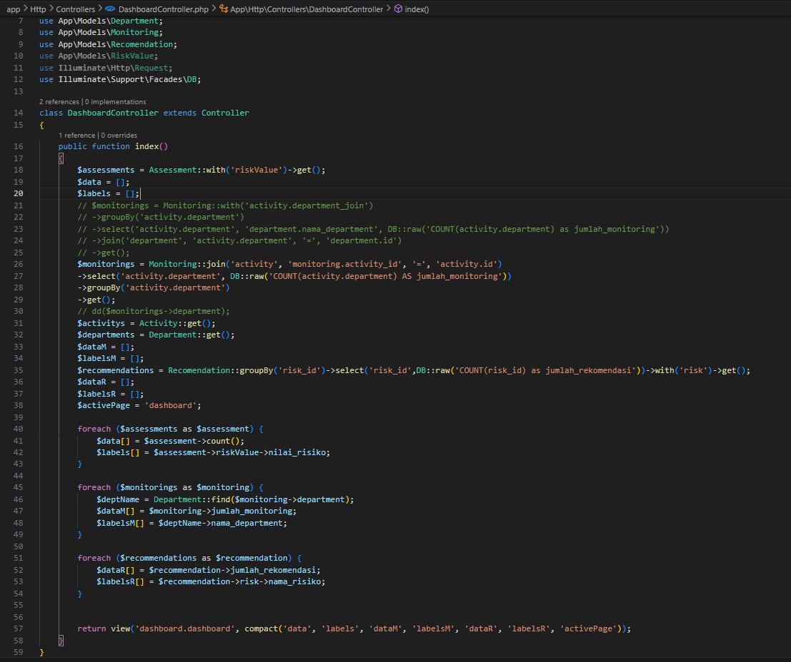

Penjelasan Analisis *Source Code* Daashboard

Diatas adalah *source code* dari dashboard dalam *source code* ini sebagai halaman pertama ketika dikunjungi, serta menampilkan informasi terkait Audit dalam aplikasi ini.

* + 1. **Analisis Halaman Assessment**

Pada analisis *Source code* dibawah ini yaitu *.*

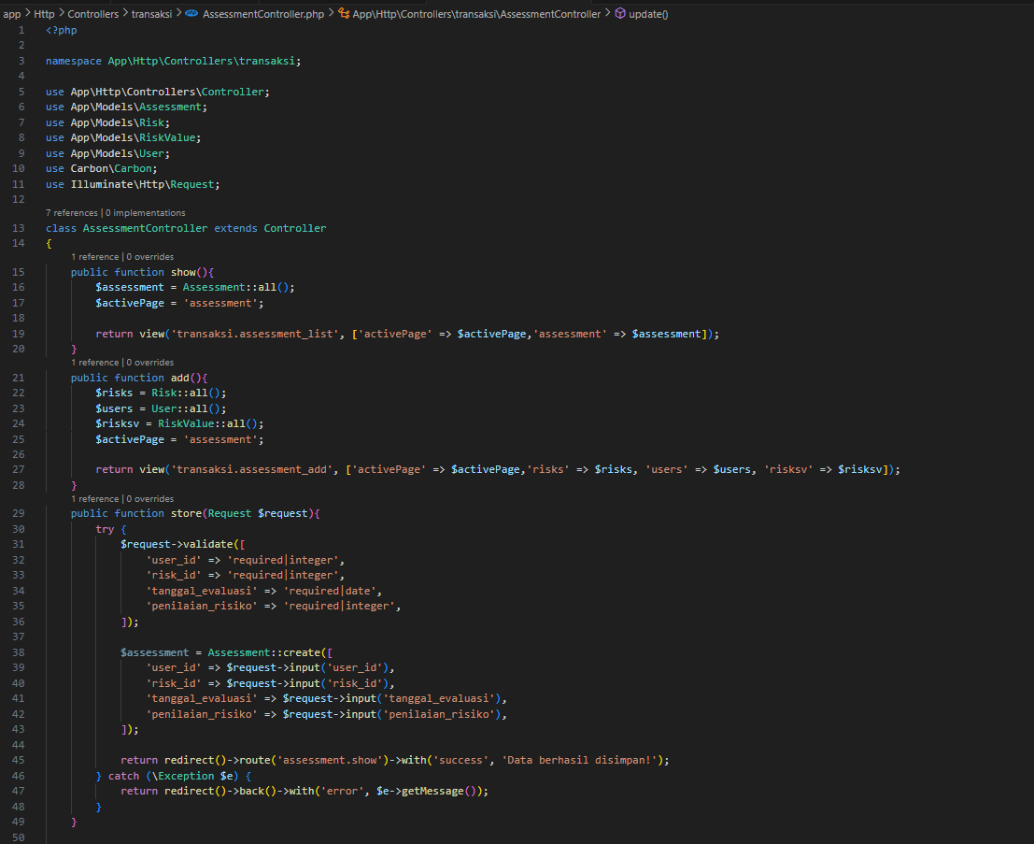

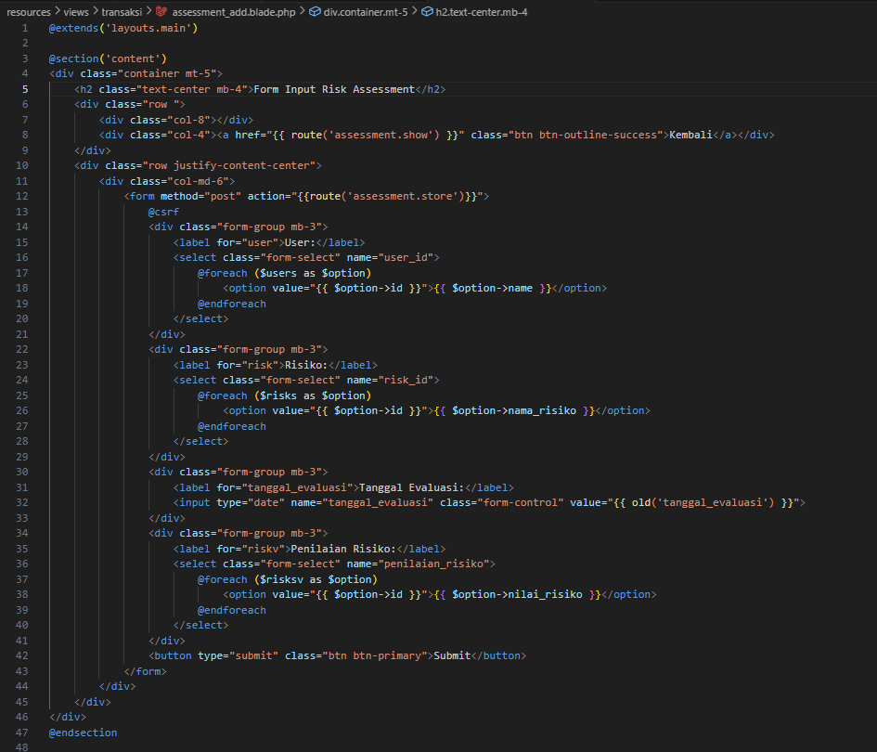

### Analisis Halaman Monitoring

Pada analisis *Source code* dibawah ini yaitu halaman Monitoring

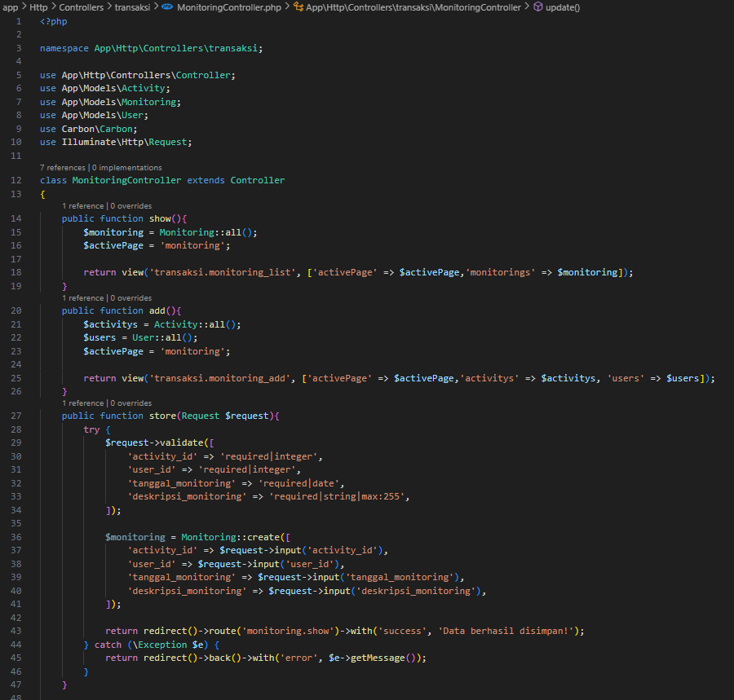

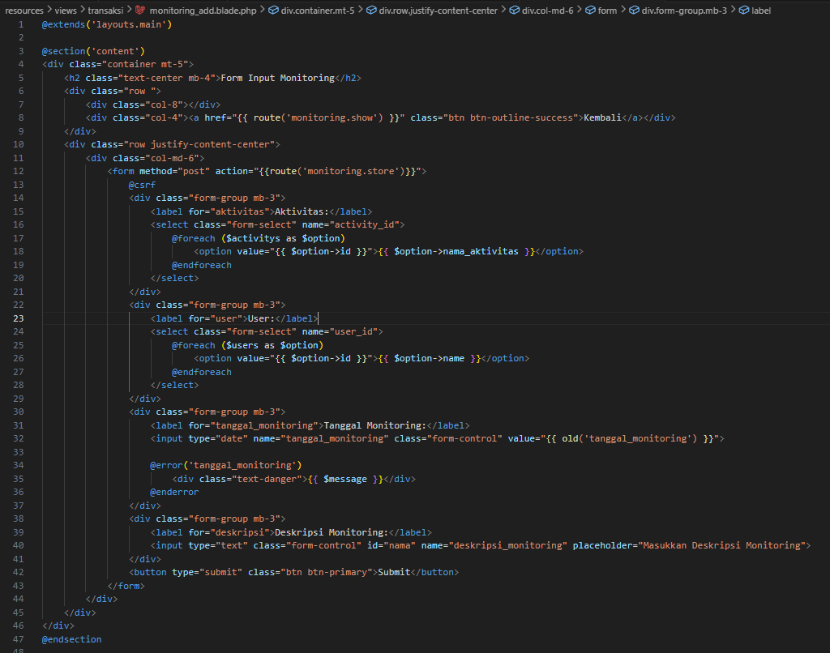

Penjelasan *Source Code* halaman Monitoring yaitu tampilan mengenai data Monitoring yang telah di inputkan.

### Analisis Halaman Rekomendasi

Pada analisis *Source code* dibawah ini yaitu Halaman Rekomendasi.

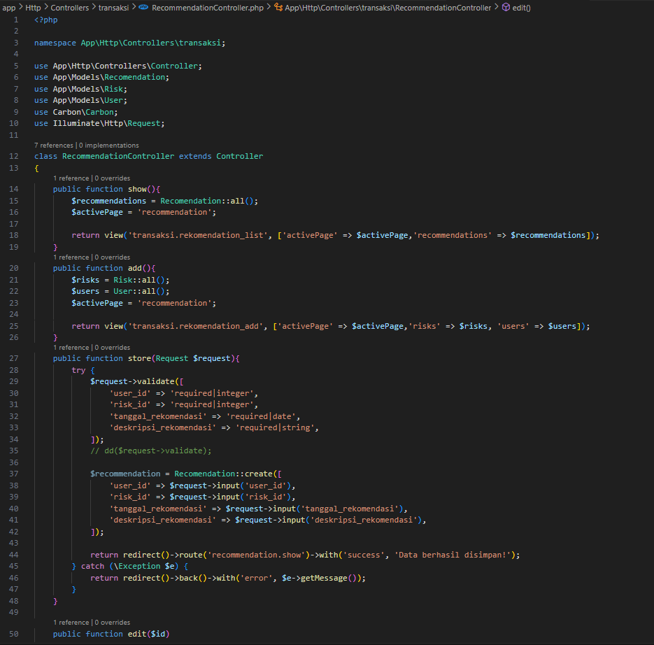

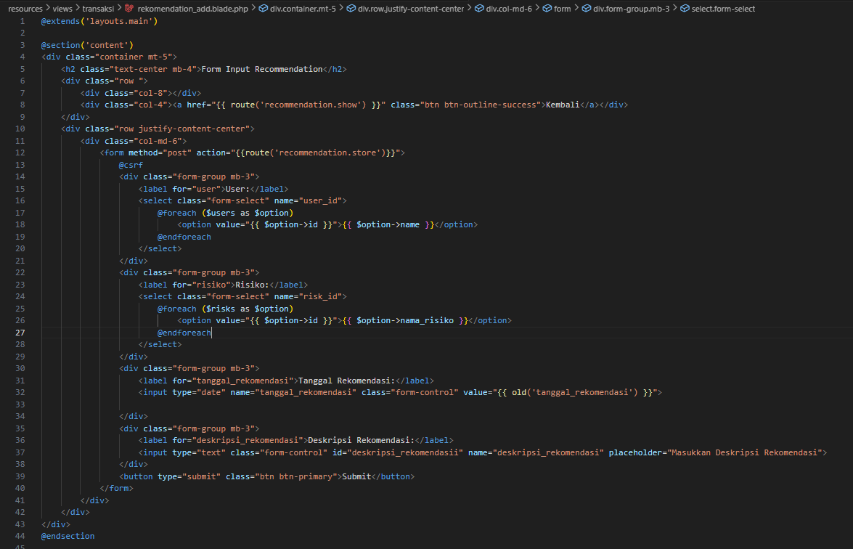

Penjelasan *Source Code* halaman Rekomendasi yaitu tampilan mengenai data Monitoring yang telah di inputkan.

**4.1.5 Analisis Halaman Activity**

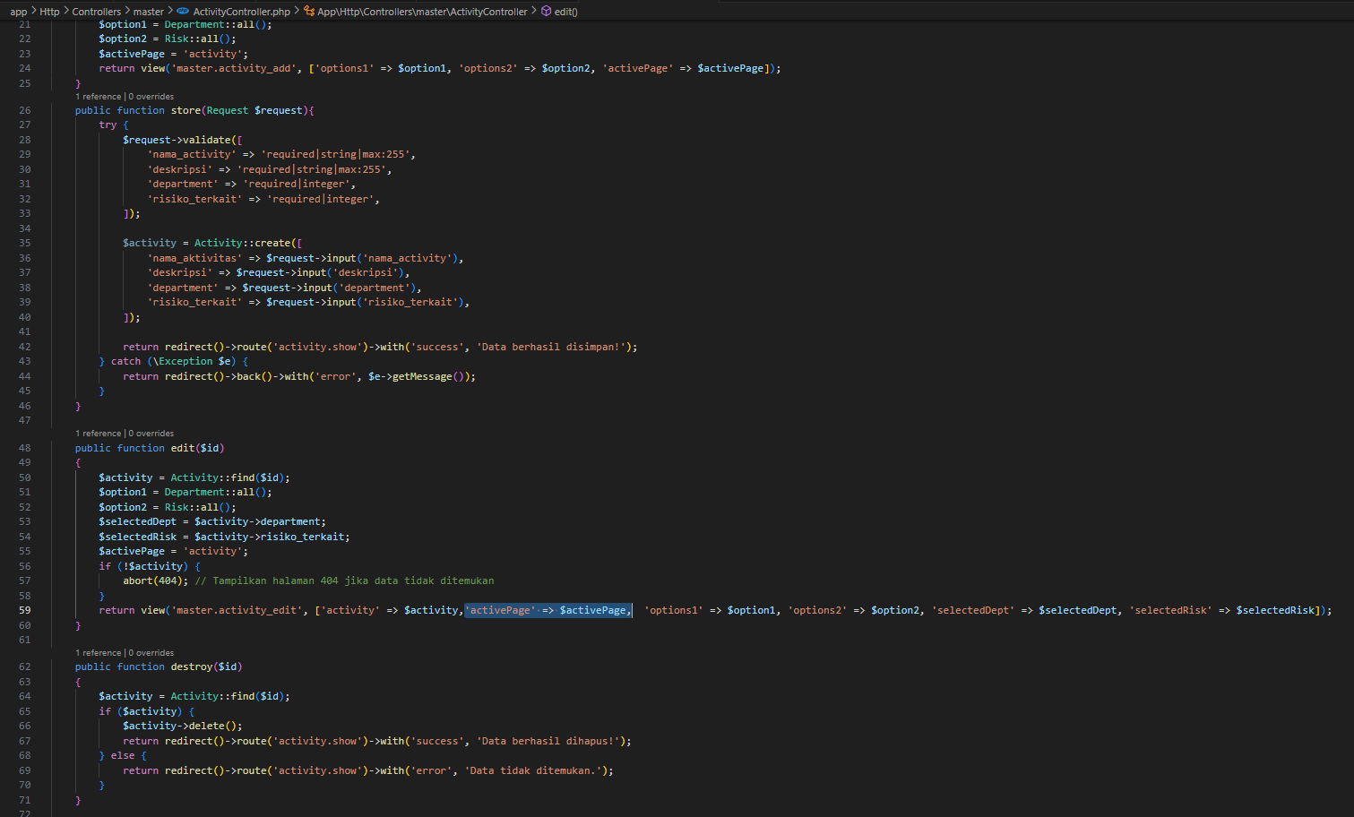

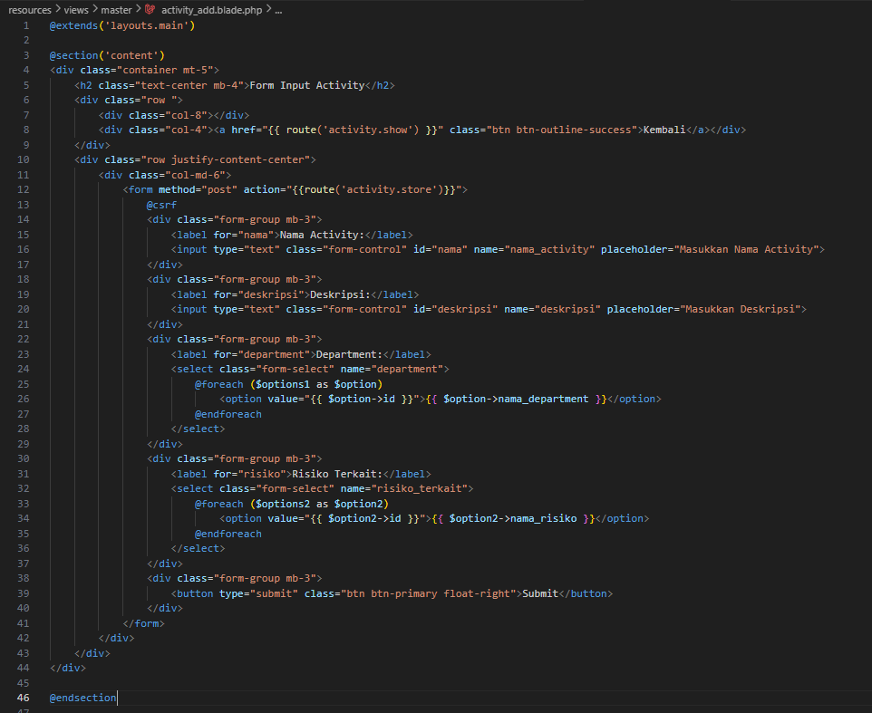

### Pengujian dan Hasil Pengujian

* + 1. **Hasil Tampilan Pada Halaman Dashboard**

Terlihat tampilan dari Dashboardyaitu dimana *user* dapat mengisi data pada *form* Assessment, Monitoring, serta rekomendasi untuk ditampilkan pada Dashboard dalam bentuk chart*.*

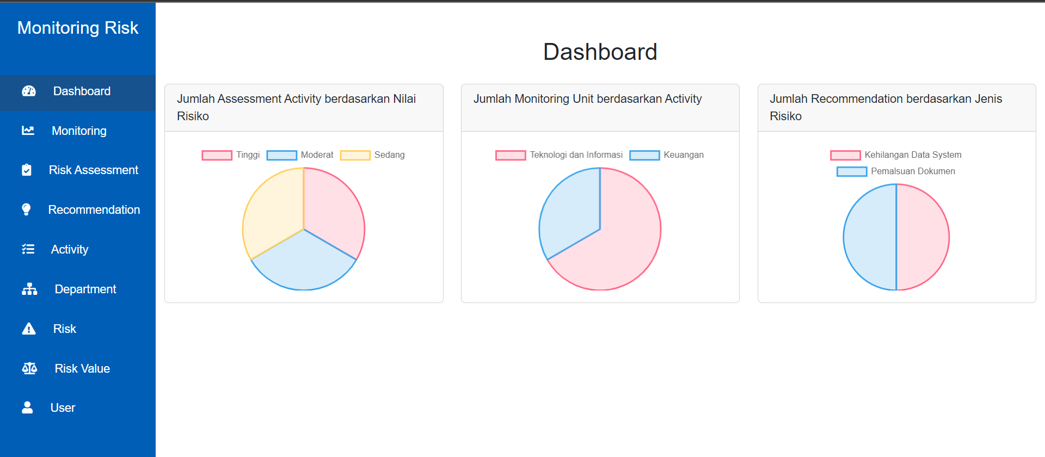

Gambar 4. 1 Dashboard

### Hasil Tampilan Halaman Assessment

Terlihat tampilan dari *Assessment* yaitu dimana *user* dapat menginputkan data yang dibutuhkan pada form tersebut, dan akan muncul pada list tabel assessment.

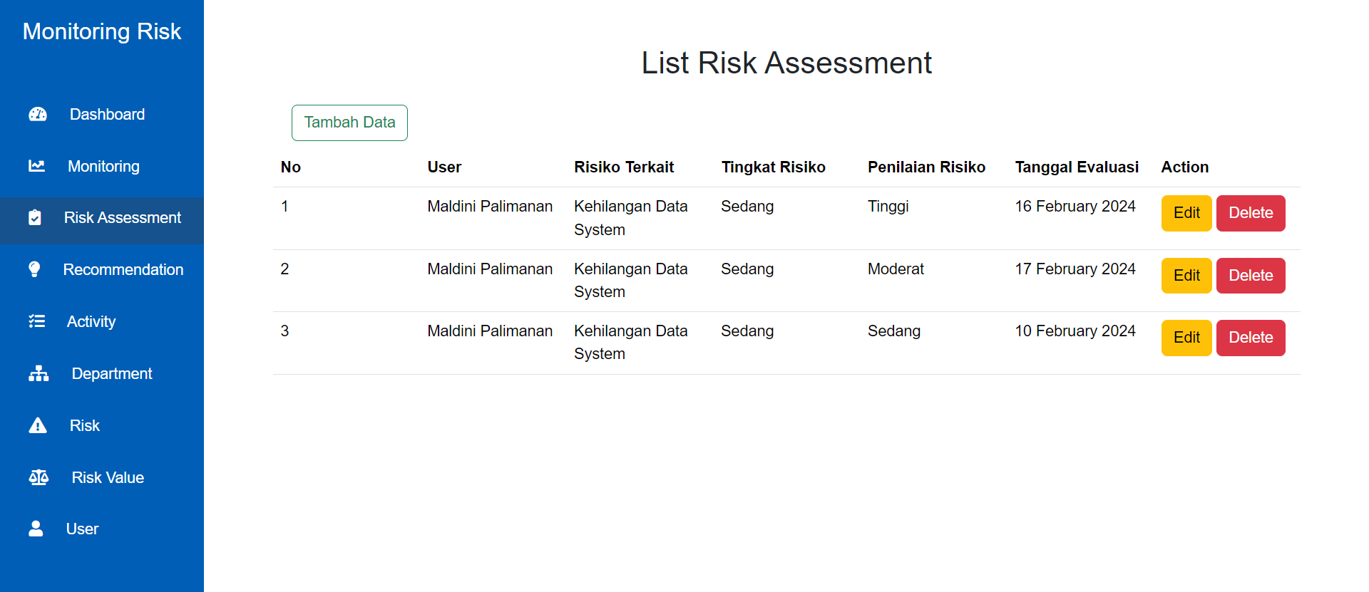

Gambar 4.2 Halaman *Assessment*

### Hasil Tampilan Halaman Monitoring

Terlihat tampilan dari halaman monitoring, dimana terdapat list data monitoring yang telah di inputkan.

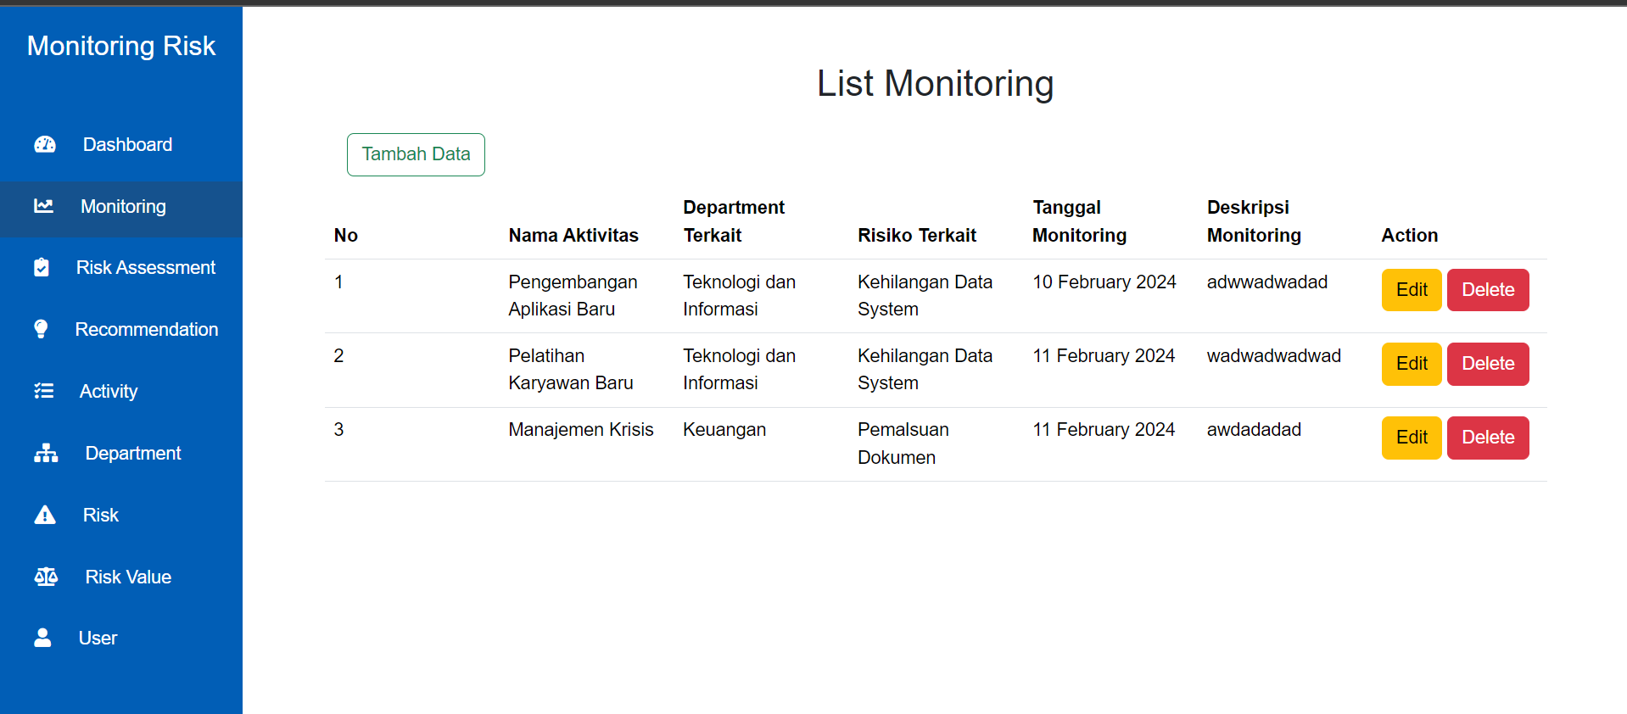

Gambar 4.3 Halaman Monitoring

### Hasil Tampilan Halaman Rekomendasi

Terlihat tampilan dari rekomendasi, terdapat menu tambah data, list data serta edit dan hapus data rekomendasi.

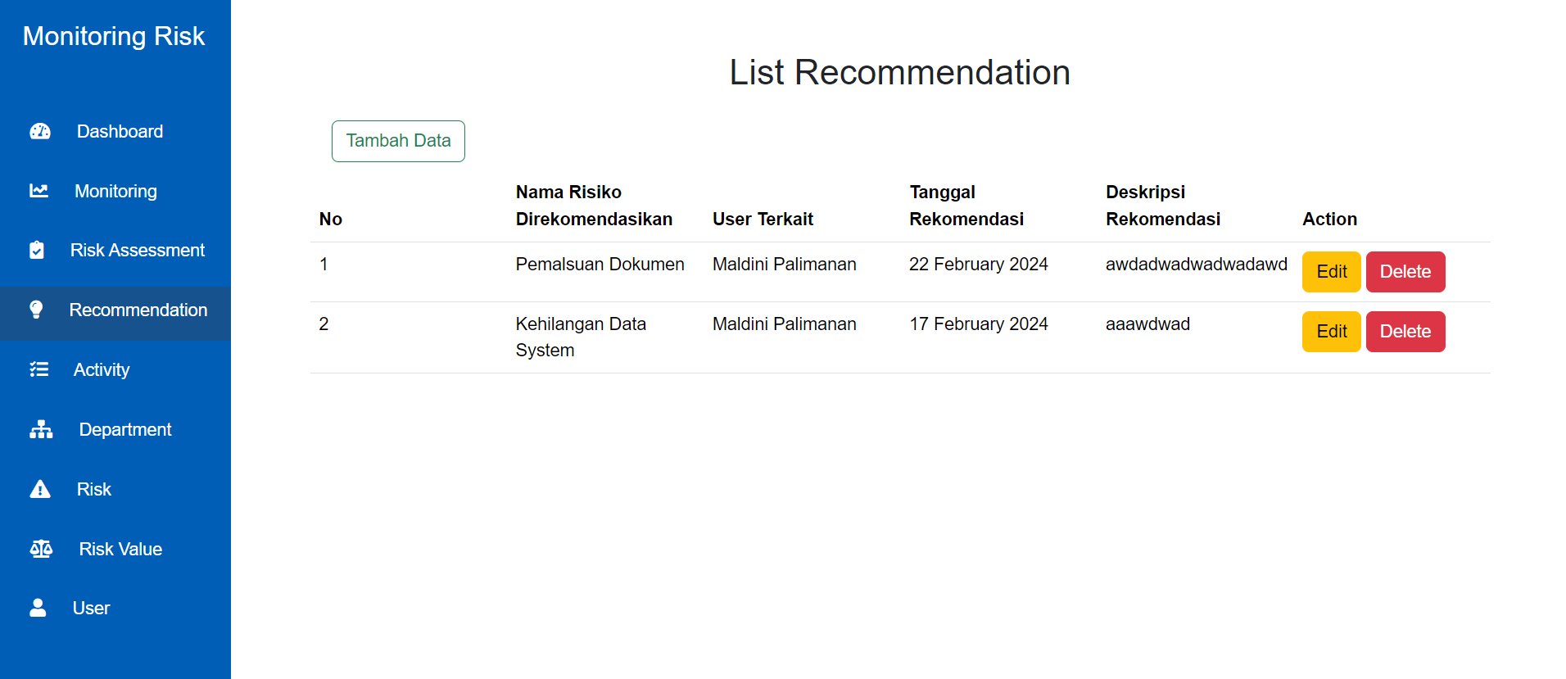

Gambar 4.4 Tampilan Rekomendasi

# 4.2.5 Hasil Tampilan Halaman Activity

# Dapat dilihat tampilan dari halaman activity dari list yang telah di inputkan, juga terdapat menu untuk edit dan delete data activity tersebut.

# 

# Gambar 4.5 Tampilan Activity

# BAB V

# KESIMPULAN DAN SARAN

### Kesimpulan

Berdasarkan dari aplikasi Manajemen Audit Kinerja Unit Kerja sebelumnya dapat dilihat dari Dahsboard dan Halaman pengolahan data lainnyayang penulis buat masih sangat sederhana. Maka kesimpulan yang dapat ditarik untuk diterapkan pada laporan ini adalah:

1. *Website* yang penulis bangun yaitu secara struktural aplikasi ini sudah mencakup tujuan dibangun nya sistem aplikasi tersebut.
2. Proses audit yang seharusnya kompleks diharapkan dapat di implementasikan lebih jauh lagi pada aplikasi.

### Saran

Riset ini tidak luput dari kesalahan maka saran akan dapat diberikan berdasarkan masukan penguji dan pembimbing.

# DAFTAR PUSTAKA

[1] A. Nurochman, “Manajemen Risiko Sistem lnformasi Perpustakaan.”

[2] D. E. Kuncorowati, N. A. Achsani, and D. Hafidhuddin, “Manajemen Risiko Wakaf di Dompet Dhuafa,” *Jurnal Aplikasi Bisnis dan Manajemen*, Sep. 2018, doi: 10.17358/jabm.4.3.441.

[3] J. Prof and H. H. Nawawi, “Coding: Jurnal Komputer dan Aplikasi AUDIT MANAJEMEN RISIKO PENGEMBANGAN PERANGKAT LUNAK DENGAN MENGGUNAKAN FRAMEWORK COBIT 5 [1] Elvina Harits Rosmawarni, [2] Ilhamsyah, [3] Nurul Mutiah,” 2019.

[4] F. Mahardika, “Manajemen Risiko Keamanan Informasi Menggunakan Framework NIST SP 800-30 Revisi 1 (Studi Kasus: STMIK Sumedang),” vol. 02, no. 02, 2017.

[5] V. Patrick, P. Wijaya, and A. D. Manuputty, “Manajemen Risiko Teknologi Informasi Pada BTSI UKSW Menggunakan ISO 31000:2018,” vol. 9, no. 2, pp. 1295–1307, 2022.

[6] I. Fadilla, N. Sartika1, and R. Bisma2, “Perancangan Sistem Informasi Manajemen Risiko berdasarkan ISO 27001:2013 (Sistem Manajemen Keamanan Informasi),” *JEISBI*, vol. 02, p. 2021.

[7] J. Perbendaharaan *et al.*, “INDONESIAN TREASURY REVIEW,” 2017.

[8] D. A. Jakaria, “Manajemen Risiko Sistem Informasi Akademik pada Perguruan Tinggi Menggunakan Metoda Octave Allegro.”

[9] F. Arafah and M. Lathief Ilhamy Nasution, “Analisis Peran Audit Internal terhadap Manajemen Risiko pada Perbankan Syariah (Studi Kasus Pada PT. Bank Syariah Indonesia KC Medan S. Parman)”.